Документ предоставлен КонсультантПлюс

Издательство "Главная книга", 25.10.2016
КАК УБЫТОК ПРОШЛЫХ ЛЕТ УЧИТЫВАТЬ
ПРИ РАСЧЕТЕ НАЛОГА НА ПРИБЫЛЬ (ПЕРЕНЕСТИ НА БУДУЩЕЕ)?

Учет налогового убытка
Налоговый убыток - это отрицательная разница между доходами и расходами, учитываемыми при расчете налога на прибыль (п. 8 ст. 274 НК РФ).
Этот убыток можно перенести на будущее, т.е. уменьшить на его сумму (полностью или частично) налогооблагаемую прибыль следующих отчетных (налоговых) периодов (Письмо Минфина от 16.01.2013 N 03-03-06/2/3). Исключение одно - нельзя перенести на будущее убыток, образовавшийся по деятельности, облагаемой налогом на прибыль по ставке 0% (Письмо Минфина от 26.06.2012 N 03-03-06/1/320).
Переносить убыток можно в течение 10 лет, следующих за годом, в котором он получен. Например, последним годом, в котором можно учесть убыток, полученный в 2013 г., будет 2023 г. Если убытки получены по итогам нескольких лет, то они переносятся на будущее в той очередности, в которой получены (п. п. 2, 3 ст. 283 НК РФ).
На сумму убытка уменьшается прибыль, облагаемая по ставке, установленной п. 1 ст. 284 НК РФ. При этом сумма переносимого убытка, которую вы хотите списать в текущем отчетном (налоговом) периоде, не может превышать сумму налогооблагаемой прибыли, полученной за этот период.

Пример. Расчет суммы убытка, переносимого на будущее
Организация получила убыток:
- по итогам 2013 г. в размере 900 000 руб.;
- по итогам 2014 г. в размере 1 200 000 руб.
В 2015 г. организация работала с прибылью, которая нарастающим итогом с начала года составила:
- за I квартал - 470 000 руб.;
- за полугодие - 940 000 руб.;
- за 9 месяцев - 1 500 000 руб.;
- за год - 1 900 000 руб.
При расчете налоговой базы организация вправе учесть:
- за I квартал 2015 г. - часть убытка за 2013 г. в сумме 470 000 руб.;
- за полугодие 2015 г. - весь убыток за 2013 г. в сумме 900 000 руб. и часть убытка за 2014 г. в сумме 40 000 руб. (940 000 руб. - 900 000 руб.);
- за 9 месяцев 2015 г. - убыток за 2013 г. в сумме 900 000 руб. и часть убытка за 2014 г. в сумме 600 000 руб. (1 500 000 руб. - 900 000 руб.);
- за 2015 г. - убыток за 2013 г. в сумме 900 000 руб. и часть убытка за 2014 г. в сумме 1 000 000 руб.(1 900 000 руб. - 900 000 руб.).
Таким образом, по итогам I квартала, полугодия и 9 месяцев 2015 г. организации не надо уплачивать авансовые платежи. Также организации не нужно платить налог по итогам 2015 г. Остаток неперенесенного убытка за 2014 г. на 1 января 2016 г. составит 200 000 руб. (1 200 000 руб. - 1 000 000 руб.). Его можно учесть вплоть до 2024 г.

Документальное подтверждение убытка
Первичные документы, подтверждающие сумму убытка, надо хранить в течение всего срока переноса убытка плюс еще четыре года после окончания года, в котором убыток был полностью списан (пп. 8 п. 1 ст. 23, п. 4 ст. 283 НК РФ). Это надо делать и тогда, когда правильность расчета суммы убытка была подтверждена выездной налоговой проверкой (Письмо Минфина от 25.05.2012 N 03-03-06/1/278).

Отражение убытка в декларации по налогу на прибыль (Приложение N 4 к Листу 02)
Сумма убытка, полученного по итогам текущего года, отражается в декларации по налогу на прибыль за этот год:
- по строке 060 Листа 02;
- по строке 160 Приложения N 4 к Листу 02.
При переносе убытка на его сумму уменьшается налогооблагаемая прибыль отчетного (налогового) периода, отраженная (п. п. 1.1, 5.5, 9.3 Порядка заполнения декларации):
- по строке 100 Листа 02 декларации;
- по строке 140 Приложения N 4 к Листу 02 декларации, которое заполняется только в декларации за I квартал и за год.
Переносимый убыток прошлых лет в декларации по налогу на прибыль за текущий отчетный (налоговый) период отражается так (п. п. 1.1, 5.5 Порядка заполнения декларации).

Показатель (руб.) | Где отражается в декларациях текущего года, на который переносится убыток
Показатель (руб.) | за первый отчетный период (I квартал) | за промежуточные отчетные периоды (полугодие, 9 месяцев) | за налоговый период (год)
убытки, полученные в предшествующие 10 лет | по строкам 010 - 130 Приложения N 4 к Листу 02 | не отражается (Приложение N 4 к Листу 02 не заполняется) | по строкам 010 - 130 Приложения N 4 к Листу 02
убыток, учитываемый в расходах текущего периода (не больше налоговой базы текущего периода, отраженной по строке 100 Листа 02) | 1) по строке 110 Листа 02;  2) по строке 150 Приложения N 4 к Листу 02 | по строке 110 Листа 02 | 1) по строке 110 Листа 02;  2) по строке 150 Приложения N 4 к Листу 02
Остаток убытков, не учтенных в текущем году | не отражается | не отражается | по строке 160 Приложения N 4 к Листу 02

Если убыток получен и по итогам года, на который вы переносили убыток прошлых лет, то убыток текущего года увеличивает остаток убытков и отражается в годовой декларации (п. п. 5.2, 9.4 Порядка заполнения декларации):
- в составе показателя строки 160 Приложения N 4 к Листу 02;
- по строке 060 Листа 02.

Пример. Отражение убытка в декларации по налогу на прибыль (заполнение Приложения N 4 к листу 02)
Организация получила убыток по итогам 2014 г. в размере 2 300 000 руб.
В 2015 г. организация работала с прибылью, которая нарастающим итогом с начала года составила:
- за I квартал - 390 000 руб.;
- за полугодие - 880 000 руб.;
- за 9 месяцев - 1 650 000 руб.;
- за год - 2 200 000 руб.
При расчете налоговой базы организация учла:
- за I квартал 2015 г. - часть убытка за 2014 г. в сумме 390 000 руб.;
- за полугодие 2015 г. - часть убытка за 2014 г. в сумме 880 000 руб.;
- за 9 месяцев 2015 г. - часть убытка за 2014 г. в сумме 1 650 000 руб.;
- за 2015 г. - часть убытка за 2014 г. в сумме 2 200 000 руб.
Остаток неперенесенного убытка за 2014 г. на 1 января 2016 г. составляет 100 000 руб. (2 300 000 руб. - 2 200 000 руб.).
В I квартале 2016 г. организация получила прибыль в сумме 550 000 руб. При расчете налоговой базы организация учла остаток убытка за 2014 г. в сумме 100 000 руб.
Эти суммы будут отражены в декларации по налогу на прибыль следующим образом (приводятся только необходимые для иллюстрации примера строки, заполненные по правилам для декларации, представляемой в ИФНС в бумажном виде (п. 2.3 Порядка заполнения декларации)).

В декларации за 2014 г.:

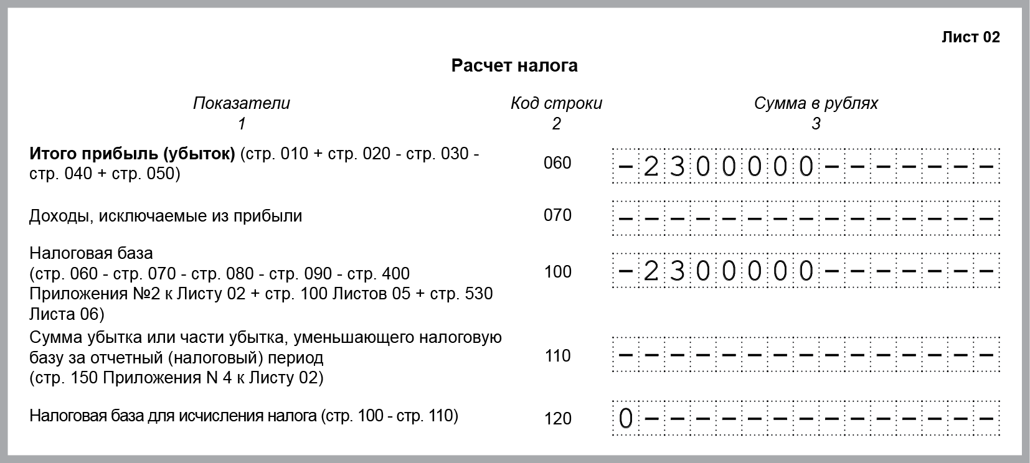

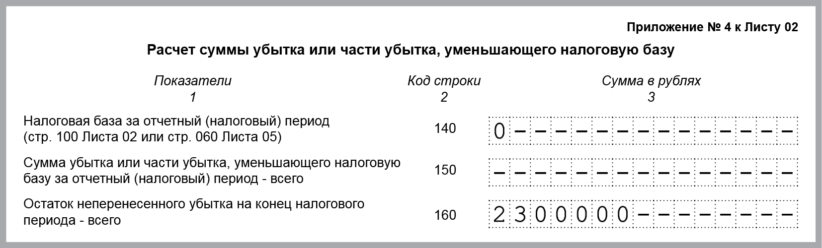

В декларации за I квартал 2015 г.:

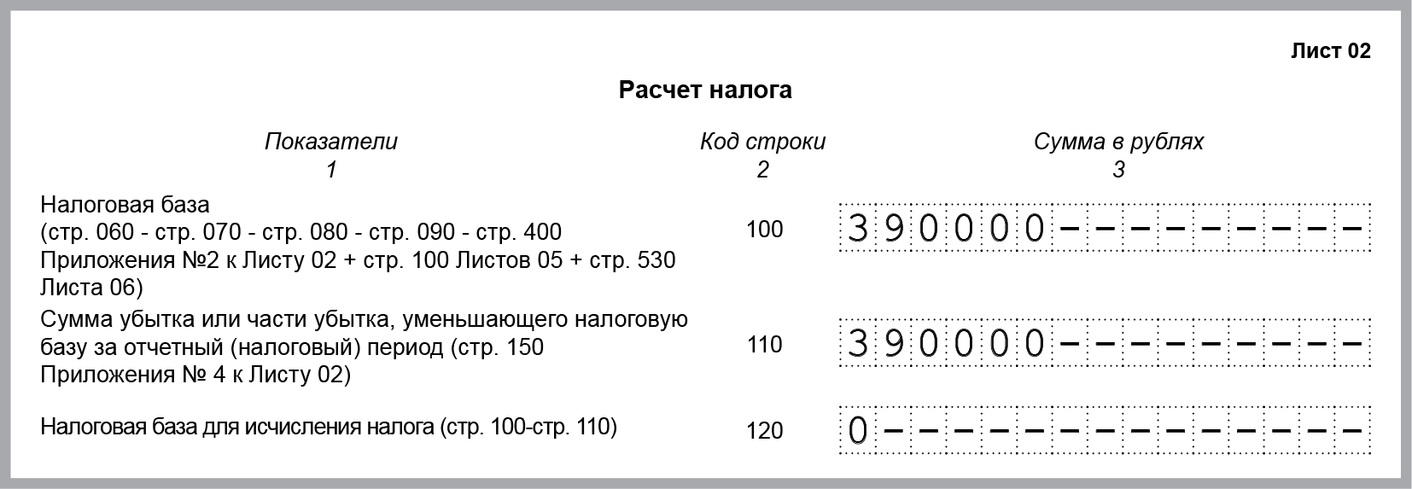

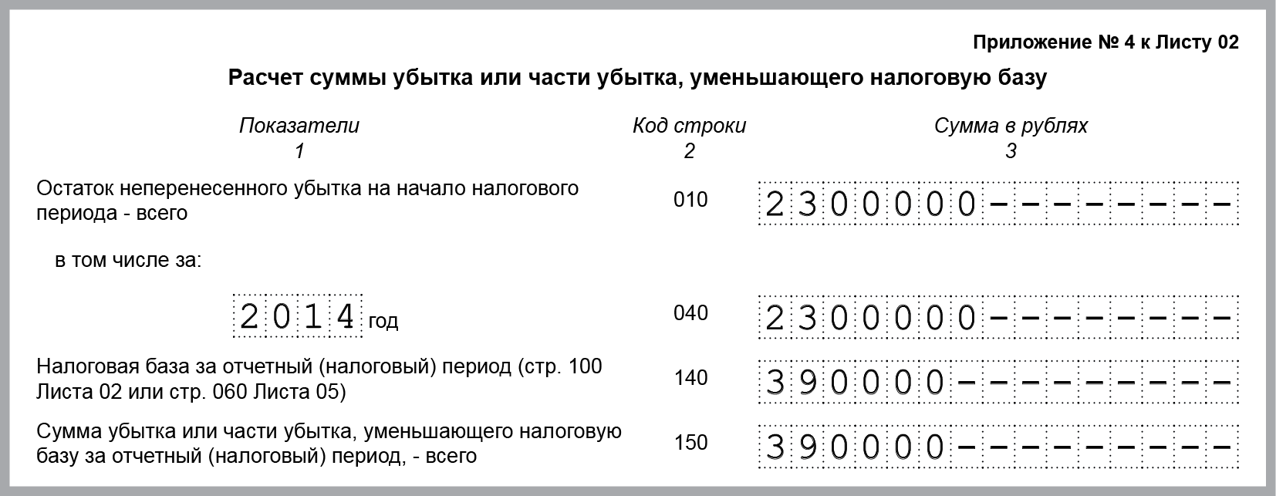

В декларации за полугодие 2015 г.:

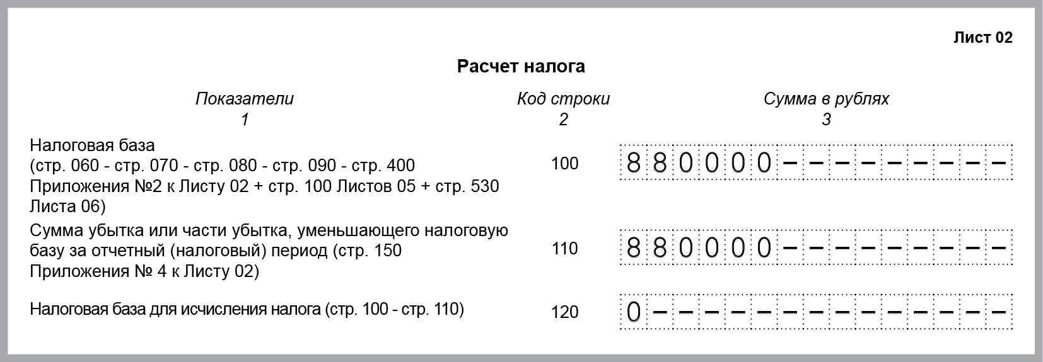

В декларации за 9 месяцев 2015 г.:

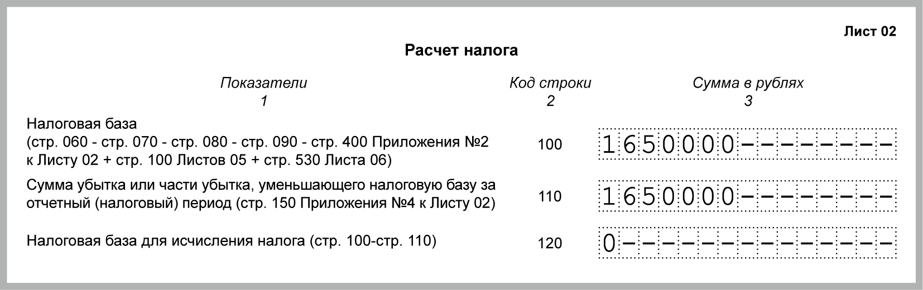

В декларации за 2015 г.:

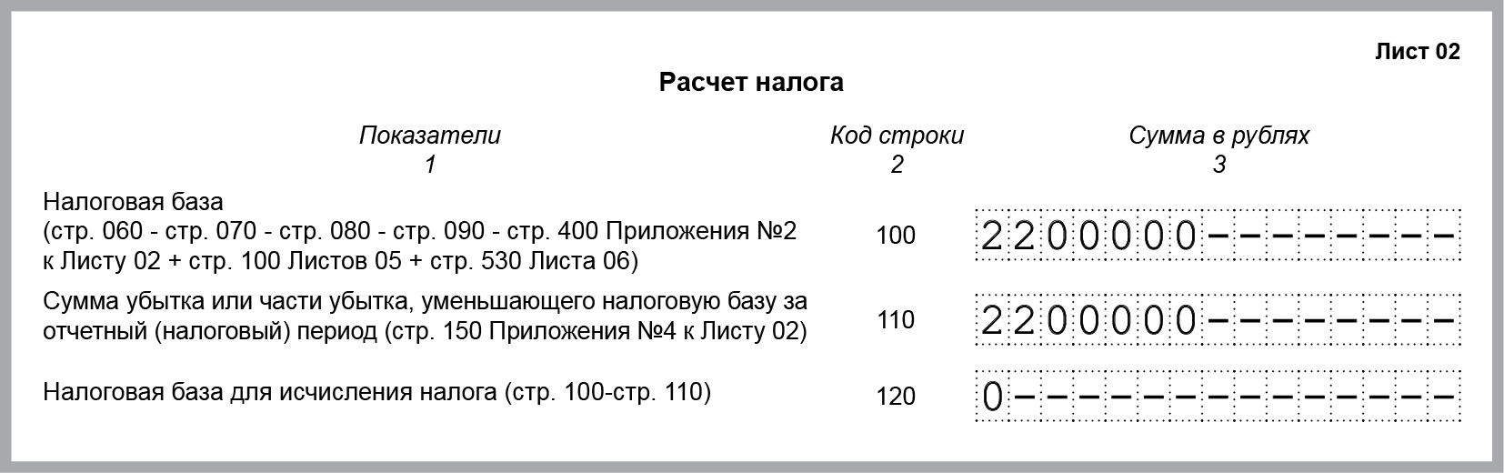

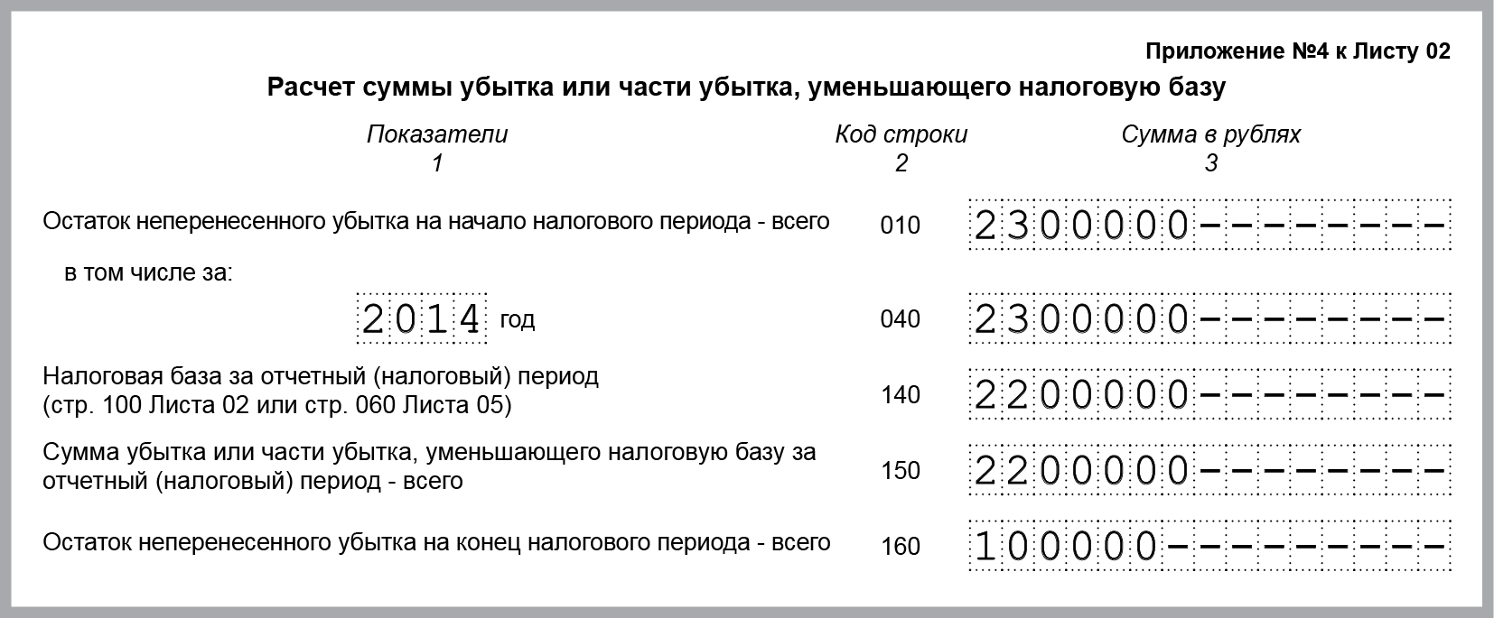

В декларации за I квартал 2016 г.:

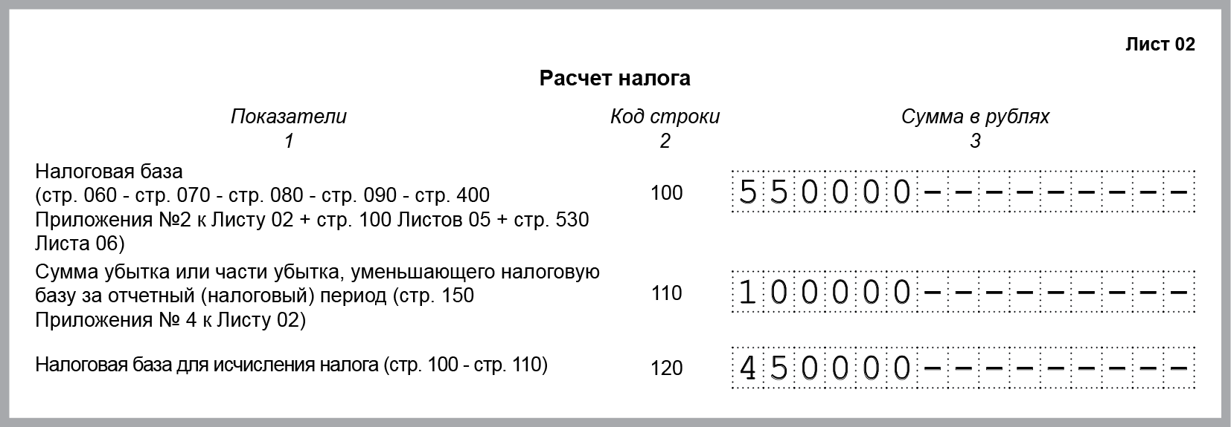

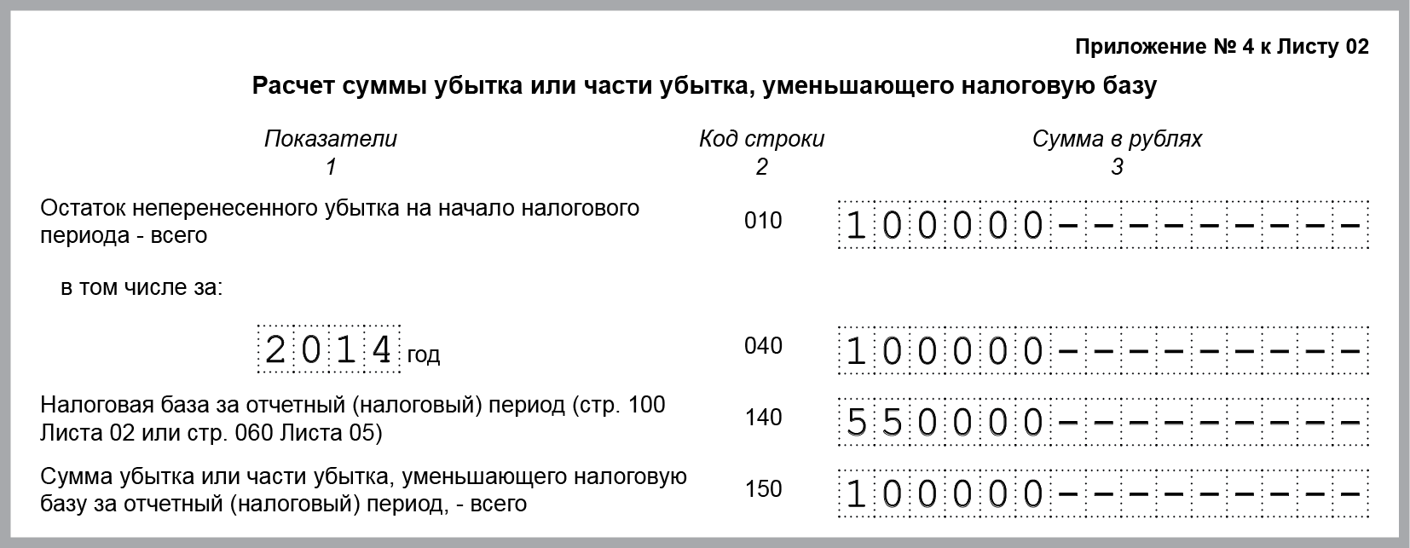

Приложение N 4 к Листу 02 надо будет заполнить в декларации за 2016 г., даже если по его итогам будет получена прибыль.

 Связанные вопросы
Как учитываются убытки:
- от продажи ОС? >>>
- от уступки первоначальным кредитором денежного требования? >>>
Как переносить убыток на будущее при УСН? >>>
Как заполнить декларацию по налогу на прибыль? >>>
Как представлять декларацию по налогу на прибыль? >>>
Как в бухучете отражаются расходы (убытки) прошлых лет? >>>

 Дополнительно в Путеводителях КонсультантПлюс
Подробнее о переносе убытков на будущее читайте в Практическом пособии по налогу на прибыль >>>
Как учесть убыток:
- от операций с ценными бумагами и финансовыми инструментами срочных сделок? >>>
- от деятельности обслуживающих производств и хозяйств? >>>

